Guía Completa de Instalación de JetPack 6 (Ubuntu 22.04) y Solución de Errores en ROS 2
Este documento contiene la guía paso a paso para instalar Ubuntu 22.04 en la Jetson Orin Nano utilizando SDK Manager y el método de Tarjeta SD, junto con el registro exhaustivo de errores de configuración de Docker y ROS 2 y sus respectivas soluciones.

1. Instalación de JetPack 6 (Ubuntu 22.04) usando SDK Manager
Requisitos Previos:
• Un PC Host (computadora principal) con Ubuntu 20.04 o 22.04 nativo.
• Jetson Orin Nano y su fuente de alimentación.
• Cable de datos USB-C (debe soportar transferencia de datos, no solo carga).
• Jumper metálico o cable puente para activar el modo de recuperación (Force Recovery).

Paso 1.1: Descarga e Instalación de SDK Manager en el PC Host
1. Vaya a la página oficial de NVIDIA SDK Manager e inicie sesión con su cuenta de desarrollador de NVIDIA.
2. Descargue el archivo .deb correspondiente.
3. En el PC Host, abra una terminal y ejecute el siguiente comando para instalarlo:
sudo apt install ./sdkmanager_[versión]_amd64.deb

Paso 1.2: Poner la Jetson en modo "Force Recovery"
Para que el PC Host detecte la Jetson vacía, debe iniciarse en modo de recuperación:
1. Asegúrese de que la Jetson esté completamente apagada y desconectada de la corriente.
2. Coloque un puente (jumper) entre el pin GND y el pin FC REC (Force Recovery) ubicados en los cabezales de pines debajo del módulo base.
3. Conecte la fuente de energía a la Jetson.
4. Conecte el cable USB-C desde la Jetson al PC Host.
5. Retire el puente (jumper). La placa ya se encuentra en modo recuperación.

Paso 1.3: Configuración en SDK Manager
1. En el PC Host, abra SDK Manager (puede ejecutar "sdkmanager" en la terminal).
2. Inicie sesión con su cuenta NVIDIA.
3. El sistema debería detectar automáticamente la Jetson Orin Nano por USB.
4. En el paso 1 (Environment Setup), desmarque la casilla "Host Machine" si solo desea preparar la Jetson.
5. Seleccione la versión de JetPack. Es de vital importancia seleccionar JetPack 6.x (ej. 6.0 o superior), ya que esta es la versión que instala y soporta Ubuntu 22.04 nativamente de manera oficial.
6. Haga clic en Continuar (Continue to Step 2).

Paso 1.4: Descarga y Flasheo del Sistema Operativo
1. SDK Manager listará todos los componentes (Jetson OS y Jetson SDK Components). Acepte los términos de licencia y haga clic en Continuar.
2. Comenzará la descarga y creación de la imagen del sistema operativo.
3. Durante el proceso, emergerá una ventana preguntando si la Jetson está en modo Automático (Runtime) o Manual (Force Recovery). Seleccione "Manual Setup - Jetson ...".
4. El sistema le pedirá crear las credenciales iniciales para Ubuntu en la Jetson (Nombre de Usuario y Contraseña). Es recomendable usar "admin" o "rosrobot".
5. Haga clic en "Flash". SDK Manager procederá a quemar Ubuntu 22.04 en la Jetson.
6. Al finalizar el Flasheo del SO, la Jetson se reiniciará automáticamente y cargará la interfaz de escritorio de Ubuntu 22.04. Conecte un monitor y teclado temporalmente a la Jetson y complete el asistente inicial de Ubuntu si se lo solicita.

Paso 1.5: Instalación de Componentes SDK (CUDA, TensorRT, etc.)
1. Con el sistema operativo base instalado, SDK Manager procederá a instalar las herramientas de inteligencia artificial.
2. Le pedirá la dirección IP de la Jetson (usualmente 192.168.55.1 si está conectada por USB-C) y el usuario y contraseña que configuró en el paso anterior.
3. El sistema transferirá e instalará vía SSH todas las librerías necesarias. Cuando el progreso llegue al 100%, su Jetson Orin Nano tendrá Ubuntu 22.04 y el SDK completo de IA listos para usar.

2. Alternativa: Instalación mediante Imagen de Tarjeta SD (MicroSD)

Enlaces de Descarga Oficiales
• Archivo general de JetPack: https://developer.nvidia.com/embedded/jetpack-archive
• JetPack 6.2.3 (Versión recomendada): https://developer.nvidia.com/embedded/jetpack-sdk-623

Paso 2.1: Descargar la Imagen Correcta
Tal como se muestra en la interfaz web de NVIDIA:
1. Ingrese al enlace de JetPack 6.2.3.
2. Diríjase a la sección "Installing JetPack" -> "SD Card Image Method for Jetson Orin Nano Developer Kit".
3. Haga clic en el botón que indica:
"FOR JETSON ORIN NANO DEVELOPER KIT CURRENTLY RUNNING JETPACK 6.X"
4. Se descargará un archivo .zip con la imagen base (versión 6.2.1).
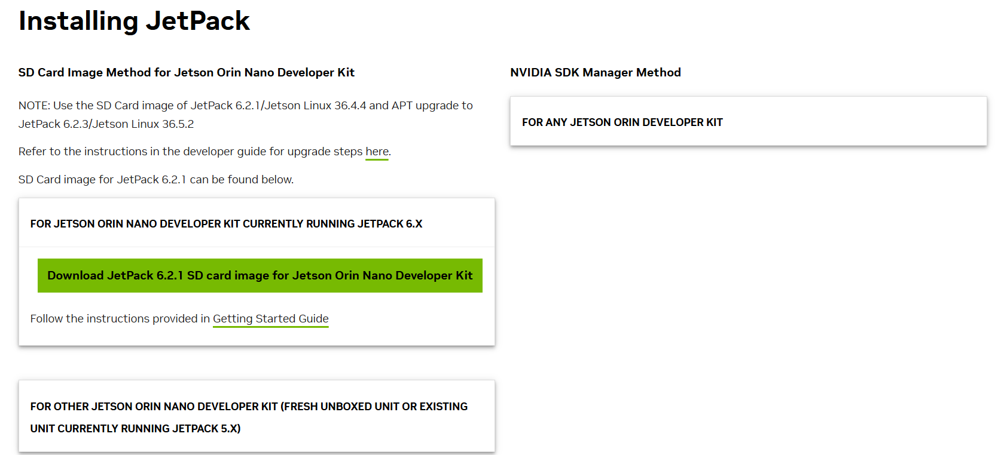
Interfaz de NVIDIA mostrando el botón de descarga para JetPack 6.x]

Paso 2.2: Procedimiento para grabar la imagen en la SD (Flasheo con BalenaEtcher)
1. Descargue e instale el software BalenaEtcher (herramienta oficial recomendada por NVIDIA).
2. Inserte su tarjeta microSD (se recomiendan 64GB o más, preferiblemente clase A2) en su computadora mediante un adaptador.
3. Abra BalenaEtcher.
4. Seleccione "Flash from file" y elija el archivo .zip que acaba de descargar (NO es necesario descomprimirlo).
5. Seleccione "Select target" y elija su tarjeta microSD (Asegúrese de seleccionar la unidad correcta para no borrar datos de su PC).
6. Haga clic en "Flash!" y espere a que termine el proceso de escritura y validación.
7. Una vez finalizado, retire la microSD del PC e insértela en la ranura ubicada debajo del disipador de calor de la Jetson Orin Nano.
8. Encienda la placa. Arrancará automáticamente con Ubuntu 22.04.
9. Complete el asistente inicial (creación de usuario, idioma, red WIFI/Ethernet).
10. Abra una terminal en la Jetson, y ejecute el siguiente comando para actualizar todo el sistema a la versión final 6.2.3:
sudo apt update && sudo apt upgrade

